РОСЖЕЛДОР
Федеральное государственное бюджетное образовательное учреждение высшего образования
«СИБИРСКИЙ ГОСУДАРСТВЕННЫЙ УНИВЕРСИТЕТ ПУТЕЙ СООБЩЕНИЯ» (СГУПС)
ФАКУЛЬТЕТ «МИРОВАЯ ЭКОНОМИКА И ПРАВО»
КАФЕДРА «Мировая экономика и международный бизнес»
ОЦЕНКА ЭКОНОМИЧЕСКОГО ПОТЕНЦИАЛА РЕГИОНА
Приморский край
Курсовая работа
по дисциплине «Региональные особенности развития предприятий малого и среднего бизнеса»

Руководитель Разработала
студентка гр. ЭПД-211
___________ к.г.н., доцент Чикинова М.С. __________Балгабаева Д.А.
(подпись) (подпись)
_____________________ _____________________
(дата проверки) (дата сдачи на проверку)
Краткая рецензия
__________________________________________________________________________________________________________________________________________________________________________________________________________________________________________________________________________________________________________________________________________________________________________________________________________________________________________________
_______________________
(запись о допуске к защите)
_______________________ _____________________
(оценка по результатам защиты) (подписи преподавателей)
Новосибирск 2024
Содержание
Введение…………………………………………………………………………...3
Глава 1 Оценка экономико-географического положения территории ………...4
Глава 2 Оценка природно-ресурсного потенциала региона……………………9
Глава 3 Оценка хозяйственного потенциала региона………………………....16
Заключение……………………………………………………………………… 22
Список использованных источников………………………………………….. 24

Введение

Актуальность темы исследования заключается в том, что Россия отличается высокой неравномерностью экономического развития в территориальном разрезе. Эта неравномерность во многом определяется чрезмерным уровнем централизации.
Приморский край будет интересным в рассмотрении за счет богатства природных ресурсов, ведущие место в структуре народного хозяйства.
Цель работы - проведение оценки экономического потенциала приморского края на основе изучения литературных, картографических и статистических источников.
Задачи работы:
- провести оценку экономико-географического положения региона;
- выполнить анализ природно-ресурсного потенциала территории;
- провести оценку производственного и инфраструктурного потенциала территории;
- проанализировать возможные перспективные направления развития предпринимательской деятельности в регионе на основе выполненной оценки.

Глава 1 Оценка экономико-географического положения территории
ЭГП является базовым понятием в региональных исследованиях.
ЭГП — это положение территории к лежащим вне ее данностей, т.е. это положение любого города, страны, региона по отношению к другим объектам, имеющим значение его для экономического развития.
Такими объектами являются внутренние и внешние экономические центры, сырьевые базы, внутренние и внешние транспортные пути, соседние регионы и страны. [9]
Приморский край образован 25 октября 1938 года. Приморский край расположен на Востоке России и входит в состав Дальневосточного федерального округа. Административный центр – г. Владивосток.
Общая площадь Приморья составляет 165,9 тыс. кв. км.
Он расположен на берегу Японского моря в южных удаленных районах Дальнего Востока. На востоке и юге регион омывается Японским морем, на западе граничит с Северной Кореей и Китаем, а на севере - с Хабаровским краем. Граница между Хабаровским и Приморским краями пролегла по водоразделу бассейнов рек Хора и Бикина, Хора и Самарги и небольших рек склонов Сяхотэ-Алиня: Ботчи, Копни и Нельмы.
Россия через территорию Приморья граничит с Китаем, Северной Кореей, через Японское море сообщается с границами Южной Кореи, Японии и некоторыми странам Азиатско-Тихоокеанского региона. При этом регион выполняет контактные, связующие функции.
Транспортно-логистическая отрасль – одна из ведущих отраслей промышленности Приморья. Через край пролегают транзитные торговые пути между Европой и Восточной Азией, между Северо-Восточной Азией и Северной Америкой. Здесь сходятся все транспортные развязки, связывающие порты края, сухопутные пограничные переходы Россия-Китай. Наличие прямого железнодорожного выхода к крупным морским портам Тихоокеанского побережья, а также к сухопутным пограничным переходам Пограничный – Суйфэньхэ, Хасан – Туманган создаёт благоприятные условия для внутренних и внешних перевозок.
Всю территорию края с севера на юг пересекает крупнейшая в России и в мире Транссибирская магистраль. Основная линия подходит к морю и заканчивается во Владивостоке, а еще два ответвления подходят к портам Находки, Зарубино и Посьета. От Транссиба отходит ряд широтных железнодорожных ответвлений: на восток - во внутренние районы края и на запад - к российско-китайской границе.
Через территорию Свободного порта Владивосток проходят международные транспортные коридоры (МТК) «Приморье-1» и «Приморье-2». МТК соединяют китайские провинции Хэйлунцзян и Цзилинь с морским портами Приморского края.
Приморский край играет основную роль в обеспечении морских перевозок на Дальнем Востоке. Транспортный комплекс региона имеет четыре морских транспортных узла: Владивостокский; Восточно-Находкинский; Хасанский (Южный); Северный.
Основные морские порты - Владивосток, Находка, «Восточный», Посьет, Зарубино.
Воздушный транспорт осуществляет перевозки через главный аэропорт края “Владивосток”, допущенный к выполнению международных полетов.
Приморский край лидирует в ДВФО по протяжённости автомобильных дорог общего пользования.
Топливно-энергетический комплекс Приморского края активно развивается и в период с 2018 по 2022 годы Правительство направило более 100 миллиардов рублей. Основным является электроснабжение и газоснабжение.
На основе этих данных можно провести количественную оценку ЭГП Приморского края.
Количественная оценка ЭГП Приморского края
Таблица 1
Показатель | Оценка, баллы | Максимальные баллы (9,10) | Минимальные баллы (1,2)
Близость к экономическим центрам страны, центральное/периферийное положение | 2 | Московская обл., г. Москва, г. Санкт-Петербург, Ленинградская обл. | Респ. Саха, Чукотский АО
Выход к морским транспортным путям | 10 | Калининградская обл.,  Ленинградская обл.,  Краснодарский край,  Приморский край | Респ. Хакасия, Респ. Алтай
Соседское положение региона | 8 | Смоленская область,  Калининградская обл. | Респ. Коми, Тюменская обл.
Развитость транспортной инфраструктуры | 6 | Московская обл.,  Ростовская обл. | Респ. Алтай
Положение региона по отношению к крупнейшим мировым рынкам | 4 | Приморский край,  Краснодарский край,  Ленинградская обл. | Респ. Саха
Положение по отношению к крупнейшим сырьевым/топливно-энергетическим базам страны | 3 | Красноярский край,  Тюменская обл. | Чукотский АО,  Магаданская обл.
Значение валового регионального продукта региона в сравнении со средним по Федеральному округу | 7 | Новосибирская обл. | Респ. Карелия, Респ. Марий Эл, Курганская обл.
Среднее значение ЭГП | 6 | -

Вывод: Выгодное ЭГП приморского края (среднее значение 6 баллов), обусловлено его выгодным соседством с Хабаровским краем, Японией, Китаем, Кореей (8 баллов). Выходом к морским транспортным путям, имеет 4 транспортных узла (10 баллов). Значение валового регионального продукта региона в сравнении со средним по Федеральному округу (7 баллов) в 2021 г валовый региональный продукт составил 1308.9 млрд рублей. Развитие транспортной инструкторы (7 баллов) обусловлено высокой оценкой морских путей и железнодорожного транспорта и развитием воздушного и автомобильного транспорта.
Менее выгодное положение Приморский край занимает по отношению к крупнейшим сырьевым/топливно-энергетическим базам страны, т.к. находится вдали от главных сельскохозяйственных регионов и регионов с тяжелой промышленностью (3 балла). К тому же регион находится вдали от экономических центров страны, центральное/периферийное положение (2 балла).

Приморский край
Рис. 1
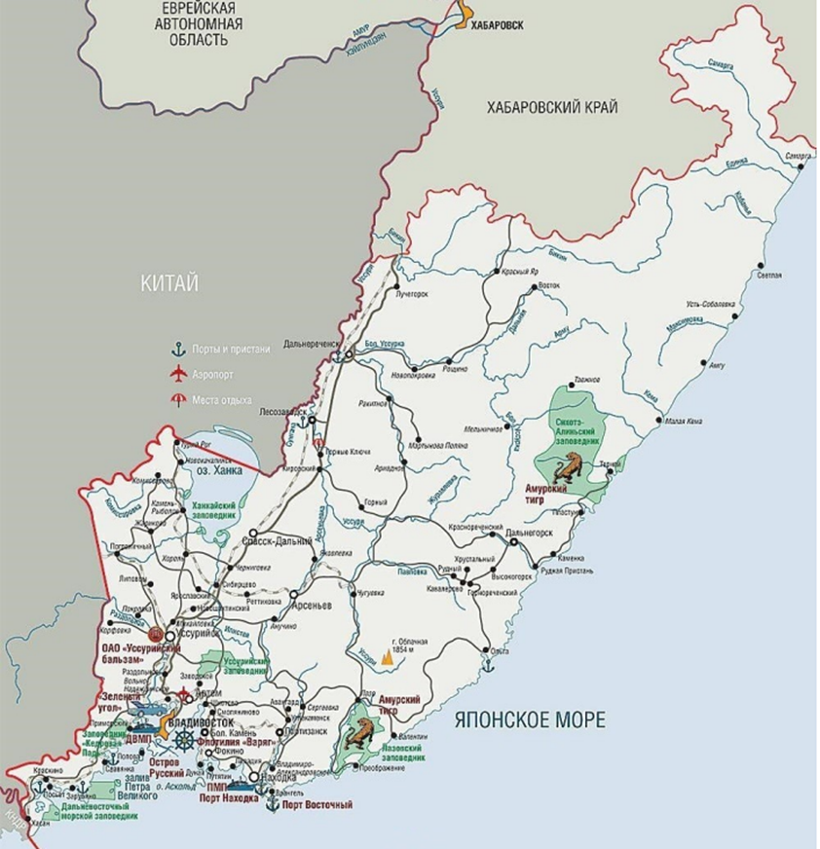

Глава 2 Оценка природно-ресурсного потенциала региона
Природные условия и природные ресурсы — это исходная база для развития экономики любой территории.
Природные условия — это объекты и силы природы, ее качества, которые на данном уровне развития производительных сил существенны для жизни и хозяйственной деятельности общества, но непосредственно не участвуют в материальной, производственной и непроизводственной деятельности людей.
[9]
- Характер рельефа местности.
Рельеф — это совокупность неровностей суши и дна водоемов, включая океаны, моря и озера.
Рельеф местности – горный.
Более 70 % территории Приморского края занято горами, в основном среднегорным массивом Сихотэ-Алинь (высота до 1932 м, гора Аник – высшая точка Приморского края). Его восточный макросклон крутой, глубоко расчленённый, с денудационными уступами; широко распространены обвальные, осыпные и оползневые процессы. На участках базальтовых плато (Самаргинское на севере, Артёмовское на юге) преобладает столовообразный рельеф, краевые части изрезаны узкими глубокими долинами. Западный макросклон более широкий и пологий, с системой небольших, параллельных друг другу хребтов (Синий, Восточный Синий, Холодный, Первый Перевал – высота до 1412 м). Разделяющие их межгорные впадины дренируются водотоками бассейна реки Уссури.
В южной части Приморского края протягиваются хребты Ливадийский, Партизанский, горы Пржевальского (высота до 1854 м, гора Облачная), а также Шкотовское базальтовое плато.
В западной и юго-западной частях простираются Приханкайская (состоит из озёрной поймы и трёх террас) и Уссурийская равнины, Хасанская прибрежная низменность, а также восточные отроги Восточно-Маньчжурских гор (средняя высота 600–800 м), включающие Чёрные горы, Пограничный хребет и Борисовское базальтовое плато.
- Климат территории.
Климат умеренный муссонный, определяются его географическим положением, а именно, расположением на стыке Евразии и Тихого океана и характером циркуляции атмосферы. Муссонная циркуляция обусловливает в зимний и летний период более низкие температуры, чем на западе материка на тех же широтах.
Зимой на территории господствуют континентальные холодные воздушные массы, летом - прохладные океанические. Зима сухая и холодная с ясной погодой. Весна продолжительная, прохладная, с частыми колебаниями температуры. Лето тёплое и влажное, в июле-августе часты тайфуны. Основная особенность приморского лета — обильные осадки и туман. Продолжительные туманы на востоке Приморского края обусловлены прохождением вдоль побережья холодного течения. Осень, как правило, тёплая, сухая, с ясной погодой. Средняя температура июля +17…+26 °C. Средняя температура января −8… −18 °C на побережье, что вкупе с влажностью и ветрами понижает её в 2 раза, а в материковых районах, с более сухим климатом, температура доходит до −38…-54 °C. Осадки - 600—900 мм в год.
В горных районах края (400-500 м) присутствует явление температурной инверсии, когда температура в горах на несколько градусов выше, чем в пойме долины, куда стекает и где накапливается холодный воздух.

- Природные зоны.
Природные зоны — это существующие внутри климатических поясов и подчиненные им целостные природные комплексы, такие как тайга, степь, лесостепь, пустыня, саванна и др.
В Приморском крае выделяют четыре природные зоны:
• тайга (на севере);
• переменно-влажные леса (на юге и в западной части);
• зона высотной поясности (Сихотэ-Алинь и отроги Маньчжуро-Корейских гор);
• лесостепь (юго-запад Приморского края).
Природные зоны Приморского края вытянуты в направлении с севера на юг, имея субмеридиональную конфигурацию. 80 % Приморья покрыто лесными массивами естественного происхождения. На территории Приморского края произрастают елово-пихтовые и кедрово-широколиственные леса. На юге региона к ним постепенно примешиваются более теплолюбивые виды деревьев. На морском побережье и в речных долинах можно увидеть заросли из ясеня, вяза и маньчжурского ореха, обвитые настоящими лианами.
Природные условия Приморского края имеют значительное влияние на экономику этого региона. Умеренно-морской климат Приморья благоприятен для развития сельского хозяйства и туризма. Здесь выращиваются много разнообразных культур (фрукты, овощи, рис, чай). Туризм также является важной отраслью экономики края. Таким образом, природные условия Приморского края оказывают существенное влияние на структуру и развитие его экономики, определяя основные отрасли и направления развития региона.
Природные ресурсы Приморского края.
Природные ресурсы региона в сочетании с природными условиями являются фундаментом материального производства и жизнедеятельности населения.
Природные ресурсы — это компоненты и свойства природы, которые непосредственно используются в хозяйственной деятельности как средства производства, предметы труда и потребления.
Приморский край богат природными ресурсами. Особенности геологического развития предопределили здесь наличие топливно-энергетических, минерально-сырьевых ресурсов, географическое положение, особенности рельефа и климата, обусловили наличие земельных, водных и гидроэнергетических, лесных и рекреационных ресурсов. Много ценных веществ - химических соединений, солей, металлов - находится в растворенном виде в морской воде, а также в донных россыпях - морские минерально-сырьевые ресурсы.
Минерально-сырьевые ресурсы:
на территории края выявлено около 200 крупных месторождений 30 видов минерального сырья, такие как олова, вольфрама, висмута, редких металлов, борного и цементного сырья, фарфорового камня. В крае добывают бурый и каменный уголь, различные строительные материалы: песок, щебень, гравий, глину, гранит, мрамор. Разрабатываются месторождения россыпного золота, цеолитов, коллекционных гранатов, лечебных грязей, пресных и минеральных подземных вод.
Водные ресурсы:
Поверхностные воды: приморский край богат водными ресурсами. По его территории протекает около 600 рек длиной более 100 км. Главная река - Уссури (впадает в протоку Амура в Хабаровском крае), частично протекает по границе с Китаем.. Характерны катастрофические паводки. На юго-западе края озеро Ханка, площадью 4190 м2, глубиной до 10,6 м (северная небольшая часть озера – находится в Китае). Из озера вытекает река Сунгача (приток Уссури). Подземные воды: выявлены крупные запасы пресных подземных вод - три гидрологические провинции: Северо-Приморская, Приханкайская, Южно-Приморская с прогнозными запасами около 3 млн куб.м в сутки. Так же выявлено более 100 источников минеральных вод, большинство - холодные углекислые, остальные азотно-кремнистые термальные.
Лесные ресурсы:
Край расположен в зоне широколиственных лесов. Общая площадь земель лесного фонда - 10918 тыс. га. Лесистость края составляет - 77,6 %, общий запас древесины на корню - 1517,8 млн куб.м. Доля гарей от общей площади лесов - 0,29 %, доля вырубок - 0,39 %. Леса разнообразны по составу и включают как хвойные, так и широколиственные породы, многие из которых эндемичны. В северной части края сосредоточены темнохвойные и елово-пихтовые леса (аянская ель, белокорая пихта), по склонам гор светло-хвойные леса из даурской лиственницы; в южной части - многоярусные леса маньчжурского типа с преобладанием широколиственных пород (корейский кедр, корейская и аянская ели, цельно-лиственная пихта, монгольский дуб, жёлтая берёза, липы, маньчжурский орех, амурский бархат, ясень, граб и др.). В лесу много лиан (амурский виноград, лимонник, актинидии).
Земельные ресурсы:
Земельный фонд Приморского края - около 16 млн. га. Распределение земельного фонда по угодьям (тыс. га): сельскохозяйственные угодья, всего - 1632,5; земли под поверхностными водами - 423,5; болота - 466,2; земли под лесами и древесно-кустарниковой растительностью - 13455,2; другие угодья - 489,9. Под сельскохозяйственные культуры используются главным образом плодородные почвы низменностей и речных долин.
Топливно-энергетические ресурсы:
Уголь. На 2021 год 27 месторождений каменного угля и 17 бурого в 3 угленосных бассейнах: Партизанском, Раздольненском, Угловском, а также вне бассейнов, с суммарными запасами 3 676,487 млн.т, что составляет 1,1 % от запасов России.
Торф. На 2021 год 123 месторождения торфа с запасам 37,947 млн.т
Металлические (рудные) ресурсы:
Черные металлы:
- Железные руды, 4 месторождения с суммарными запасами 129 млн.т. Белогорское месторождение, подготавливаемое к освоению, остальные находятся в нераспределенном фонде недр.
- Титан, его балансовые составляют 413 тыс.т.
Цветные металлы:
- Свинец и цинк, большая часть балансовых запасов свинца и цинка сконцентрирована в месторождениях Дальнегорского рудного района свинец 1026,3 тыс.т, цинк 1591,1 тыс. т. Всего в 2019 году было добыто 12,5 тыс.т. свинца (4,3% от добычи по России) и 22,1 тыс. т. цинка (5,0% от добычи по России).
- Олово в 46 месторождениях (36 коренных и 10 россыпных), крупнейшие Верхнее и Тигриное находятся в нераспределенном фонде недр. В 2019 году добыто 16 т олова (0,4% от добычи по Российской Федерации).
- Висмут 8 месторождений висмута, балансовые запасы висмута 1489,6 т, что составляет 2,2% от общероссийских запасов. АО «ГМК «Дальполиметалл» в 2019 г добыто 46,1 т, что составляет 11,1% от общероссийской добычи.
Редкие металлы:
- Бериллий, литий, тантал, ниобий, рубидий, цезий. В Приморском крае расположены крупнейшие редкометалльно-флюоритовые месторождения Пограничное и Вознесенское (17% запасов бериллия и 10% запасов лития страны). Запасы оксида рубидия - 36,716 тыс.т, оксида цезия – 3,632 тыс.т. Месторождения разрабатывает ООО «Ярославская горнорудная компания».
Неметаллические (нерудные) ресурсы:
Химическое сырье:
- Флюорит, Пограничном и Вознесенском месторождения, балансовые запасы составляют 8,126 млн. т.
- Борные руды. В Приморском крае находится единственное разрабатываемое Дальнегорское боросиликатное месторождение с запасами 20,775 млн.т. (99,34 % от запасов РФ). Выпущено и реализовано три вида боропродуктов: борная кислота, борат кальция, борный ангидрит.
- Минеральная вата, 2 месторождения с суммарными запасами 8531 тыс. м3.

Крупнейшие месторождения природных ресурсов Приморского края
Таблица 2
Природные ресурсы | Месторождение | Предприятие
Уголь | Бикинское | АО «Лучегорский угольный разрез»
Олово | Верхнее | -
Вольфрам | Скрытое | АО «Приморский ГОК»
Каменные материалы | Сибирцевское (Манзовское) | ОАО «Первая нерудная компания»
Железные руды | Казенное | -
Кварцевый порфир | Сибирцевское (Манзовское) | ОАО «Первая нерудная компания»
Полевошпатовое сырье | Гусевское | -
Золото | Приморское | ООО «Терней Золото»

Таким образом, природные условия Приморского края являются благоприятными для осуществления предпринимательской деятельности и позволяют определить стратегические направления развития экономики региона. Оценка природных ресурсов региона показала, что запасы являются достаточными.

Минерально-сырьевая база Приморского края
Рис. 2
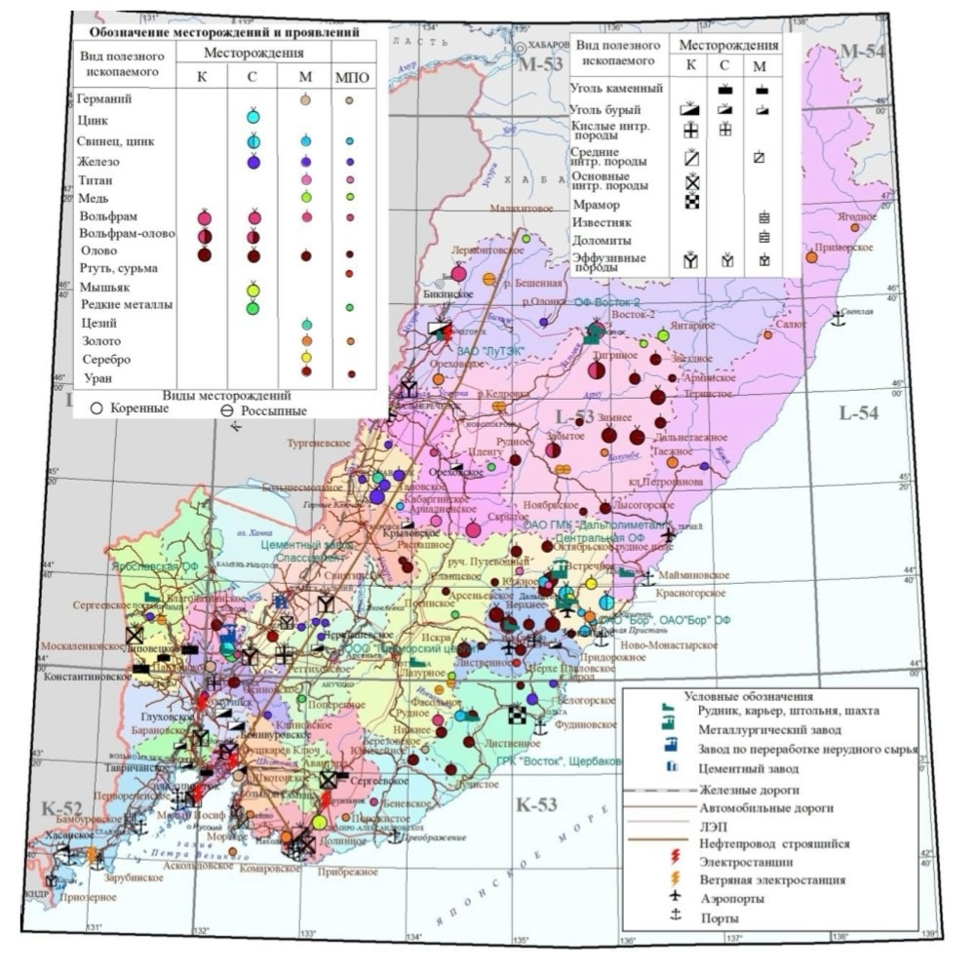

Отрасли промышленности и сельского хозяйства Приморского края
Рис. 3
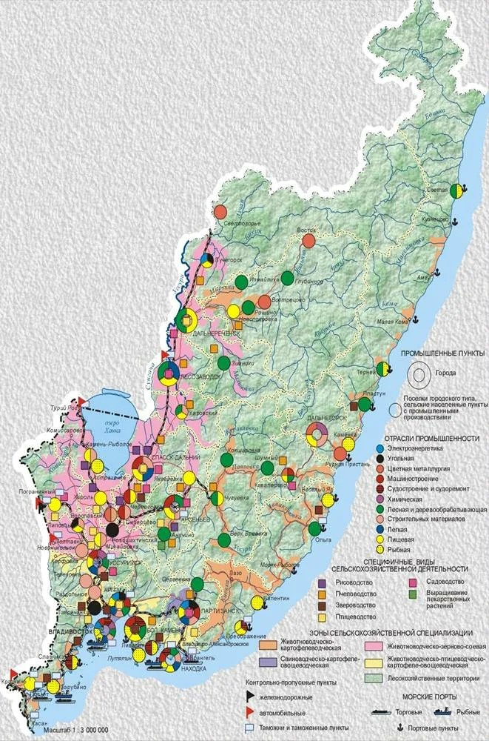
Глава 3 Оценка хозяйственного потенциала региона
Это комплексная характеристика трудовых ресурсов, крупнейших предприятий, транспортной инструкторы и анализ ВРП.
Характеристика трудовых ресурсов Приморского края, 2023г.
Таблица 3
Показатель | Значение | Доля в РФ | Среднее по РФ
Численность населения | 1 820 076 чел. | 1,3%
Плотность расселения населения | 11,05 чел./км |  | 8,55 чел/км
Численность экономически активного населения | 984 000 чел. | 1,3%
Средняя заработная плата | 70 276 руб. |  | 103 815 руб.
Уровень безработицы | 2,7% |  | 3,2%
Количество малых и средних предприятий на 10 000 жителей | 407 |  | 373
Доля городского населения | 79,41% |  | 75,1%
Показатель «количество малых и средних предприятий на 10 000 жителей» является коэффициентом обеспеченности территории и рассчитывается по формуле:
$K_{0}=\frac{Π_{P}}{\sqrt{HS}}$,
где Ко - коэффициент обеспеченности малыми и средними предприятиями; Пр-количество предприятий малого и среднего бизнеса; Н- численность населения (на 10 000 чел.); S - площадь территории (на 1000 км').
Коэффициент обеспеченности малыми и средними предприятиями в Приморском крае равен 407, что выше чем по России, но все равно является небольшим.
Анализ структуры ВРП Приморского края
Валовой региональный продукт (ВРП) — это показатель, комплексно характеризующий экономику региона, это суммарная добавленная стоимость всех продуктов и услуг, созданных предприятиями того или иного региона.
Таблица 4
Вид экономической деятельности | Оборот, млрд руб. | В % к итогу
Сельское, лесное хозяйство, охота, рыболовство и рыбоводство | 133 | 10,2
Обрабатывающие производства | 100 | 7,6
Обеспечение электрической энергией, газом и паром | 30 | 2,3
Строительство | 52 | 4,0
Торговля и ремонт автотранспорта | 211 | 16,2
Транспортировка и хранение | 245 | 18,7
Операции с недвижимым имуществом | 160 | 12,2
Наука | 33 | 2,5
Образование | 38 | 2,9
Здравоохранение и социальные услуги | 63 | 4,8
Государственное управление и обеспечение военной безопасности | 143 | 10,9
Прочее | 101 | 7,7
Итого | 1 309 | 100
[6]

Объем ВРП Приморского края
Таблица 5
Год | Млрд руб. | Темпы роста ВРП%
2020 | 1 106 | 98,5
2021 | 1 309 | 107,2
2022 | 1 468 | 102,2
2023 | 1 570 | 102,9
2024 | 1 733 | 104,2

Основными отраслями специализации Приморского края являются: логистика, рыбообрабатывающая и рыбоперерабатывающая отрасли, лесная и деревообрабатывающая отрасли, сельское хозяйство, судостроение и судоремонт, добыча и переработка полезных ископаемых. Это обуславливается выгодным положением, имеющем выход к морю, наличием транспортных узлов и транзитных торговых путей. Так же высокая обеспеченность региона полезными ископаемыми позволяет устойчиво держать высокие позиции во многих отраслях.
Развитие предприятий среднего и малого бизнеса
Приморский край является лидером на Дальнем Востоке по основным показателям развития малого и среднего предпринимательства. На Приморье приходится 44% оборота малых предприятий ДФО. В сфере малого и среднего предпринимательства работают более 263 тысяч человек – это 26,7% населения, занятого в экономике края.
В целях снижения налогового бремени по инициативе Правительства края был принят региональный закон, предусматривающий снижение в два раза ставок по налогу по упрощенной системе налогообложения для впервые зарегистрированных предпринимателей.
Действует региональный проект «Расширение доступа субъектов МСП к финансовым ресурсам, в том числе льготному финансированию». Действует программа выращивания поставщиков для крупных заказчиков, таких как Интер-РАО, РЖД, ДЭК, Ростелеком, Примавтодор, ДЦСС «Звезда» и др.
За 2021-2022 годы Гарантийный фонд выдал 783 поручительства на 4,7 миллиарда рублей, что позволило бизнесу привлечь еще 11,8 миллиарда на свои проекты. Выдано 807 микрозаймов предпринимателям и самозанятым на сумму более одного миллиарда рублей.
Транспортная инфраструктура
Общие сведения:
- 1559 км. протяженность железнодорожных путей общего пользования;
- 408,923 км. протяженность железнодорожных путей необщего пользования;
- количество железнодорожных вокзалов 10;
- 233 железнодорожных станции;
- 8 аэропортов, аэровокзалов;
- 9 автовокзалов и автостанций;
- 11 морских портов;
- 8 пограничных переходов (3 железнодорожных пограничных перехода).
Через край пролегают транзитные торговые пути между Европой и Восточной Азией, между Северо-Восточной Азией и Северной Америкой. Здесь сходятся все транспортные развязки, связывающие порты края, сухопутные пограничные переходы Россия-Китай. Наличие прямого железнодорожного выхода к крупным морским портам Тихоокеанского побережья, а также к сухопутным пограничным переходам Пограничный – Суйфэньхэ, Хасан – Туманган создаёт благоприятные условия для внутренних и внешних перевозок.

Железнодорожный транспорт.
Протяженность железных дорог в пределах Приморского края составляет 1559 км. Основные железнодорожные линии Приморского края:
– железнодорожная станция Угольная – железнодорожная станция Угольная;
– железнодорожная станция Барановский – железнодорожная станция Хасан;
– железнодорожная станция Уссурийск – железнодорожная станция Гродеково; – железнодорожная станция Сибирцево – железнодорожная станция Арсеньев – железнодорожная станция Новочугуевка;
– железнодорожная станция Сибирцево – железнодорожная станция Турий Рог.
Пассажирские железнодорожные перевозки в дальнем сообщении обеспечивает Дальневосточный филиал открытого акционерного общества «Федеральная пассажирская компания». Пригородные железнодорожные перевозки в крае осуществляются открытым акционерным обществом «Экспресс Приморья».
Воздушный транспорт.
Наличие гражданских аэропортов федерального и регионального значения: Международный аэропорт Владивосток.
Водный транспорт.
Количество речных/морских портов: 6 (морской порт Владивосток, морской порт Находка, морской порт Восточный, морской порт Посьет, морской порт Зарубино, морской порт Ольга). Пассажиропоток: - перевезено пассажиров транспортом общего пользования 0,1 млн. человек; - пассажирооборот транспорта общего пользования 7,1 млн. пасс./км.

Автомобильный транспорт.
Общая протяженность автодорог: 16829,195 км, в том числе: - регионального значения – 6702,3 км; - федерального значения (федеральная автомобильная дорога А-370 «Уссури» Хабаровск-Владивосток) – 581,195 км; - местного значения – 9545,7 км. Плотность дорожной сети Приморского края: 0,101. По краю межмуниципальными перевозками охвачены около 80% населённых пунктов ПК. Ежегодно транспортом общего пользования, работающего на межмуниципальных, пригородных маршрутах, перевезено около 4,5 млн чел.
Транспортная инфраструктура Приморского края имеет несколько ключевых особенностей, которые способствовать развитию предприятий малого и среднего бизнеса:
- Развитая сеть автомобильных дорог и железнодорожных путей обеспечивает удобный доступ к различным регионам края и крупным транспортным узлам. Поэтому малым и средним предприятиям удобно и быстро доставлять свою продукцию на рынки потребления.
- Приморский край имеет развитую морскую инфраструктуру, включая порты и терминалы. Это облегчает доступ к международным рынкам и дает возможность экспорта и импорта товаров.
- Аэропорты Приморского края обеспечивают удобные воздушные сообщения с другими регионами России и миром, что способствует развитию международного бизнеса и туризма.
- В крае развитая логистическая инфраструктура, что облегчает организацию поставок и хранение товаров для предприятий малого и среднего бизнеса.
- Государственная поддержка развития малого и среднего бизнеса в Приморском крае так же способствует улучшению условий для предпринимательства.
Благодаря этим аспектам развитая транспортная инфраструктура Приморского края создает благоприятные условия для развития предприятий малого и среднего бизнеса, обеспечивая им доступ к рынкам и ресурсам.
Вывод по главе:
- В структуре ВРП Приморского края преобладают такие виды деятельности как: транспортировка и хранение, торговля, сельское, лесное хозяйство, охота, рыболовство и рыбоводство.
- Региональные особенности в деятельности предприятий в Приморском крае: благоприятные природные условия для туризма, сельского хозяйства, промышленности. Близость с Китаем и другими Азиатскими странами позволяет развивать международную торговлю, логистику и туризм. Выход морю дает возможность развития рыбной отрасли и других сфер.
- Крупнейшие предприятия Приморского края: ООО "ДНС РИТЕЙЛ", ООО "АТЛАС", ПАО "ДЭК".
Уникальное географическое положение определяет структуру экономики региона. Базовыми отраслями, дающими 80% ВРП, являются промышленное производство, строительство, оптовая и розничная торговля, транспорт и связь, сельское хозяйство, охота и лесное хозяйство, рыболовство, рыбоводство.
Перспективные направления, соответствующие стратегии развития края, - транспортировка и глубокая переработка углеводородного сырья, транспортно-логистический комплекс, высокотехнологичные производства с высокой производительность труда, сельское хозяйство, рыбопереработка и марикультура, туризм.
Наиболее развитой частью экономики Приморья является промышленный комплекс. Он даёт почти треть валового регионального продукта. Здесь сосредоточено 30% основных производственных фондов и 27% трудоспособного населения края, занятого в экономике.
Основой экономики края являются богатые природные ресурсы как континентального, так и океанического характера.
В структуре валового регионального продукта 21,4% составляет доля транспорта и связи, 7,5% – обрабатывающих производств, 5,04% - сельского хозяйства, 4,9% - доля рыбной отрасли.

Заключение
Таким образом, Приморский край обладает высокими экономическим потенциалом, что обусловлено его выгодным и уникальным географическим положением, ценной ресурсной базой, богатым биоразнообразием, развитыми отраслями экономики, такими как морской порт, рыболовство, лесопромышленность и туризм и хорошими перспективами в развитии предпринимательства. В целом, Приморский край имеет большие перспективы для развития и привлечения инвестиций, что способствует улучшению жизни его жителей и укреплению экономики региона.
В Приморском крае существует несколько перспективных видов экономической деятельности, которые могут быть ключевыми для развития региона в ближайшие годы. К таким видам деятельности относятся: туризм, т.к. регион обладает уникальной природой, богатым культурным наследием и историческими достопримечательностями. Лесопромышленный комплекс, т.к. в Приморье находятся огромные лесные ресурсы, позволяющие развивать различные предприятия (деревообрабатывающие заводы, производство мебели и т.д.). Рыболовство, регион богат рыбными ресурсами, поэтому создание современных рыбоперерабатывающих предприятий, продвижение продукции на мировые рынки могут приносить значительные доходы. Логистика, выгодное географическое положение Приморского края на границе с Китаем и другими странами Азии, поможет усилить транзитный потенциал региона и способствовать его интеграции в международные торговые потоки.
Эти направления экономической деятельности могут помочь развитию Приморского края в ближайшие годы, а также создать новые рабочие места и повысить уровень жизни населения.
ЭГП Приморского края обладает рядом преимуществ и особенностей, которые можно использовать предпринимателям в своей деятельности.
Приморский край расположен на Дальнем Востоке России, на границе с Китаем и другими странами Азии. Это геополитическое положение делает регион ключевым транзитным узлом и позволяет предпринимателям использовать его как платформу для развития международной торговли.
Регион обладает развитой транспортной инфраструктурой, включая порты, железные дороги и автомобильные дороги. Это облегчает логистику и транспортировку товаров как внутри страны, так и за ее пределами.
А благодаря активному развитию сотрудничества с соседними регионами и странами по различным направлениям предприниматели могут использовать эти партнерские отношения для расширения своего бизнеса за пределами региона.
Богатство края природными ресурсами возможно использовать для создания собственных продуктов и услуг, а также для экспорта на мировые рынки.
Приморский край имеет ряд факторов размещения, которые могут способствовать специализации на выпуске определенного вида продукции. К таким факторам можно отнести:
- Доступ к морским ресурсам.
- Близость к странам Азии.
- Развитая транспортная логистика.
- Поддержка государства
- Богатство природных ресурсов.

Список использованной литературы

- Единый реестр субъектов малого и среднего предпринимательства //Федеральная налоговая служба: [офиц. сайт). - URL: https://ofd.nalog.ru/statistics.html?ysclid=|bk8up31da31297221.
- Земцов, С. П. Оценка потенциала экономико-географического положения регионов России / С. П. Земцов В. Л. Бабурин // Экономика региона. - 2016. - T. 12, Nº 1. - C. 117-138.
- Экономическая география России: учеб. для студентов высших учебных заведений, обучающихся по экономическим специальностям / [В. И. Ви-дяпин и др.] ; [под общ. ред. В. И. Видяпина]. - Изд. перераб. и доп. - М.:
ИНФРА-М, 2010. - 566 с. - ISBN 978-5-16-003463-8.
- Trade Profiles 2022 // World Trade Organization: [сайт]. - URL: https://www.wto.org/english/res_e/publications_e/trade_profiles22_ehtm
- Единый реестр субъектов малого и среднего предпринимательства //Федеральная налоговая служба: [офиц. сайт). URL:https://ofd.nalog.ru/statistics.html?ysclid=|bk8up31da312972211.
- https://primorsky.ru/authorities/executive-agencies/departments/departament-proektov/сэр%20пк%20итоги%202023.pdf
- https://25.rosstat.gov.ru/folder/135257/document/201842
- file:///C:/Users/Admin/Desktop/cceda8c2feaa28e1507247bb689ed442.pdf
- М.С. Чикинова «Оценка экономического потенциала региона и условий осуществления предпринимательской деятельности» Учебно-методическое пособие к выполнению курсовой работы.
- Официальный сайт Правительства Приморского края. https://primorsky.ru/
- Баранский, Н. Н. Экономическая география. Экономическая картография / Н. Н. Баранский. - 2-е изд. - М. : Географгиз, 1960. - 452 с.
- Вавилова, Е. В. Экономическая география и регионалистика : учеб. пособие / Е. В. Вавилова. - 3-е изд., перераб. - М. : КноРус, 2015. - 256 с. -ISBN 978-5-406-03284-8.
- Регионы России. Социально-экономические показатели // Федеральная служба государственной статистики: [офиц. сайт].- URL:https://rosstat.gov.ru/folder/210/document/13204.
- Рынок труда, занятость и заработная плата // Федеральная служба государственной статистики https://rosstat.gov.ru/labor[офиц.сайт].URL:_market
- Урбанович, А. Р. Экономическая сущность и содержание ресурс-ного комплекса региона // Проблемы экономики. - 2010. - Nº 5. - С. 36-42.

